Ұзақ мерзімді жоспардың тарауы: Қысым | М.Маметова атындағы №27 физика-математика бағытындағы мектеп-лицейі
Күні: 18.02.2020ж | Мұғалімнің аты-жөні: Козбакарова Ж.А
Сынып: 7 «А» | Қатысқандар: | Қатыспағандар:
Сабақтың тақырыбы: | Кері итеруші күш. Архимед заңы
Оқу мақсаттары | 7.3.1.11 – кері итеруші күшті анықтау және оның сұйыққа батырылған дененің көлеміне тәуелділігін зерттеу;  7.1.3.3 – физика кабинетінде қауіпсіздік ережелерін білу және сақтау
Ойлау дағдыларының деңгейлері | Білу,түсіну
Сабақ мақсаты | Барлық оқушылар: Сұйықтар мен газдарда болатын кері итеруші күштің табиғатын түсінеді;  Басым бөлігі: Сұйықтар мен газдарда болатын кері итеруші күштің қандай физикалық шамаларға тәуелді екенін анықтайды.  Кейбір оқушылар: Практикалық жұмыстар кезінде  оқушылардың 80%-і өз беттерінше есеп шығаруда қолдана алады. Өмірден мысалдар келтіре алады.
Бағалау критерийлері | - Кері итеруші күштің анықтамасын біледі табиғатын  түсінеді;  - Кері итеруші күштің пайда болу себебін біледі;  - Кері итеруші күшті тәжірибеде тексереді;  - Кері итеруші күштің қандай физикалық шамаларға  тәуелді екенін анықтай алады.
Тілдік мақсаттар | Тақырып ішіндегі маңызды тірек сөздер: ығыстырылып шығарылған сұйық көлемі, Архимед күші.
Құндылықтарты дарыту | Ұлттық қауіпсіздік – ауа тазалығы, кемеде өзен-су жағалауларында құтқару шеңбері, құтқару желетінде кері итеруі күш арқылы қауыпсіздікті ұйымдастыру.
Пәнаралық байланыс | Қазақстан тарихы, математика.
Алдыңғы білім | Атмосфералық қысым. Атмосфералық қысымды өлшеу. Монометрлер. Сорғылар
Сабақ барысы
Сабақтың жоспарланған кезеңдері | Сабақтағы жоспарланған жаттығу түрлері |  | Ресурстар
Сабақ басы  5 мин | Ұйымдастыру бөлімі. Сыныппен амандасу, сыныпты түгендеу.  Топқа бөлу. «Лоторея» билеттері» әдісі. Сыныпқа оқушыларды кіргізген кезде оларға лоторея билеттері үлестіріледі. Сол билеттер бойынша топқа бөлініп отырады.  Үй тапсырмасын сұрау. «Бинго» әдісі.  - Қалыпты атмосфералық қысым нешеге тең? (760мм.сын.бағ)  - Сфигмоманометр не үшін қолданылады? (Адамның қан айналымы жүйесіндегі қысымын)  - Атмосфералық қысымды өлшеуге арналған құрал? (Барометр)  - Манометрдің жұмыс істеу принципі қандай заңға негізделген? Паскаль  - Жердің ауа қабаты? (Атмосфера)  - Сорғылардың қандай түрлері бар? (су сорғылары, велосипед немесе автокөлік камераларына ауа толтыруға арналған сорғылар)  - Қысымды өлшеуге арналған арнайы аспаптар? (монометрлер)  - Бурдон монометрін кім ойлап тапты?  - Сорғылар туралы не білесің?  - Монометрдің қандай түрлері бар? (қарапайым монометрлер, бурдон монометрі)  Дескриптор:  - Қалыпты атмосфералық қысымның мәнін біледі.  - Монометрдің не екенін біледі.  - Монометрдің түрлерін біледі.  - Сорғылардың не екенін біледі.  - Сорғылардың түрлерін ажырата алады.  ҚБ: «Смайлик» әдісі. |  | 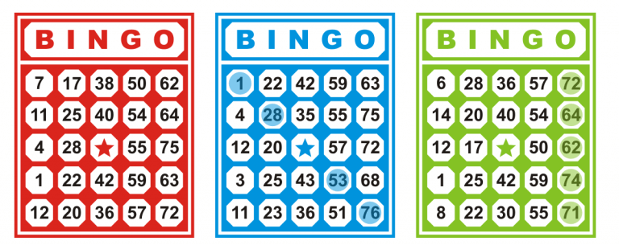  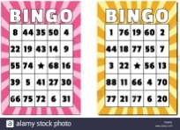  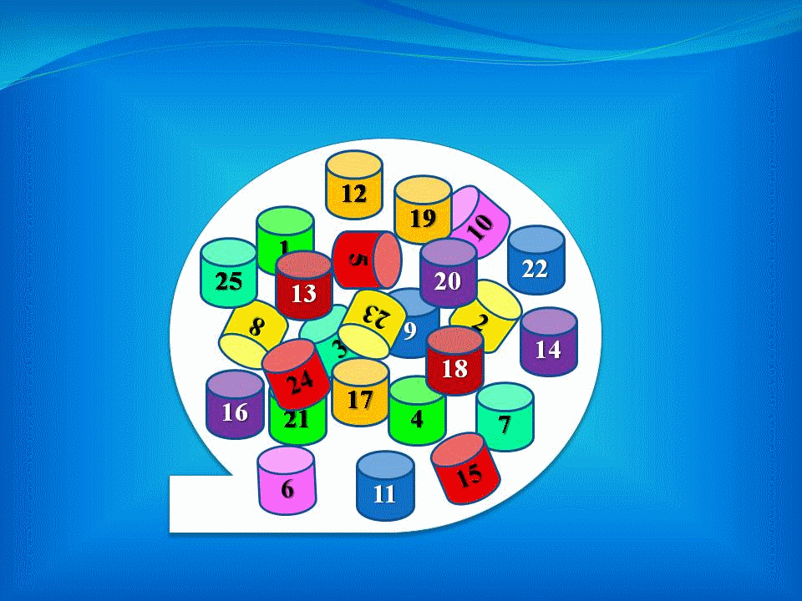  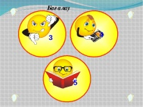
10 мин | Жаңа сабақ. «Ой қозғау» әдісі. Біз күнделікті өмірде суда жүзіп жүретін денелерді көптеп кездестіреміз. Алып кемелер әлем мұхитының суларында емін-еркін жүзеді. Сонда мұндай денелердің сұйыққа батпауының себебі неде?  Допты суға батырып, қолды қоя бергеннен кейін, доп қайтадан су бетіне шығады. Доп неге су бетіне ытқып шығады? Оқушылардың жауабы тыңдалады. Мұғалім барлық айтқан ой-пікір бойынша тұжырымдап, тақырыпты айтып, сабақ мақсатымен таныстырады. Тақырыпты қызықты бастау үшін Архимедтің заңды қалай ашқаны туралы видео көрсетіліп, аңызына кішкене шолу жасалады.  Енді сұйыққа батырылған денеге әрекет ететін кері итеруші күштің нақты шамасын теориялық есептеу жолымен табайық. Дененің жоғарғы бетіне қалыңдығы h₁ сұйық қабатының төмен қарай бағытталған ${\vec{F}}_{1}$ күші әрекет етеді. Қысымның формуласы бойынша  $F_{1}=p_{1}S=ρ_{c}gh_{1}S.$Дененің төменгі бетіне жоғары қарай бағытталған ${\vec{F}}_{2}$ күші әрекет етеді, $F_{2}=p_{2}S=ρ_{c}gh_{2}S.$ F₂ күші F₁ күшінен үлкен болғандықтан, бұл екі күштің айырымын жоғары қарай бағытталған кері итеруші күш деп атайды.  $$F_{k}=F_{2}-F_{1}=ρ_{c}g\left(h_{2}-h_{1}\right)S.$$  $$h=h_{2}-h_{1}$$  $F_{k}=ρ_{c}ghS немесе F_{k}=ρ_{c}gV_{д}$.  Ендеше, суға батқан денені кері итеретін күштің модулі осы дене ығыстырып шығарған сұйықтың салмағына тең.
Сабақтың ортасы  15 мин | Топтық жұмыс. «Ойлан, жұптас, бөліс» әдісі.  1-топ. Қалай Архимед Сиракуз патшасының тәжінің алтыннан жасалғанын немесе алтын еместігін анықтады? Архимедтің ашқан жаңалығының мағынасын түсіндіріңіз. Архимед заңын тексеру үшін жасалған тәжірибе суреті беріледі. Неге динамометрдің көрсеткіші өзгергенін түсіндіреді.  Бағалау критерийлері Дескрипторлар  Кері итеруші күштің табиғатын түсінеді - Мәтінді оқып түсінеді - Қорытынды жасайды  2-топ. Кері итеруші күш немесе Архимед күшінің формуласын өрнектеу. Архимед заңын тұжырымдау.  Бағалау критерийі Дескрипторлар  Ығыстырушы күш, дене ығыстырып шығарған судың салмағына тең екенің біледі. - Тәжірибе жоспарын құрады; - Дененің судағы салмағы қаншаға азайғаның көрсетеді; - Қорытынды жасайды.  3-топ. Денелердің жүзу шарттарына қатысты сурет беріледі. Денелердің жүзу шарттарын айтып, өмірден мысалдар келтіруі керек. Тәжірибе көрсетуіне де болады.  Дескриптор:  - Денелердің жүзу шарттарын біледі.  - Ойларын анық жеткізе алады.  ҚБ: «Бас бармақ» әдісі.  Есептер шығару. «Кім жылдам» әдісі.  1.Суға 100см³болатын дене батырылған. Осы денеге әрекет ететін ығыстырушы күшті табыңдар. Судың тығыздығы 1000кг\м³  2. Су ішінде массасы 600 кг, көлемі 0,23м³тасты көтеру үшін қандай күш жұмсау керек.  3. Ұзындығы 20 см, көлденең қимасының ауданы 4см²және тығыздығы 1250кг\м³дене серіппеге ілініп, тығыздығы 800кг\м³сұйыққа батырылған. Дененің сұйықтағы салмағын анықтаңдар, егер дене жартылай ғана сұйыққа батырылған болса, динамометрдің көрсетуі қандай болады?  Дескриптор:  -Есептің шартын түсінеді,берілгенін жазады  -Архимед күшінің формуласына есептер шығаруда қолдана алады.  -Архимед заңындағы физикалық шамаларды түрлендіріп, есептеулер жүргізеді  ҚБ: «Мадақтау» әдісі. |  | 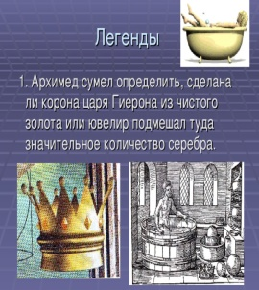  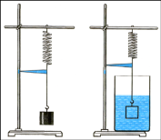  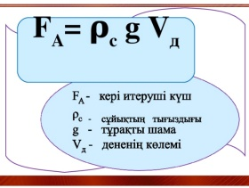  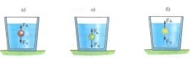    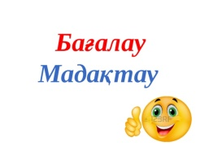
Сабақтың соңы  5 мин | Сабақты бекіту. «Kahoot!» әдісі  Берілген сұрақтарға белгілі уақыт ішінде жұптасып жауап беру (өзара бағалау).  1. Сұйыққа батырылған денеге қандай күш әсер етеді  - төмен басушы  - төмен тартушы  - кері итеруші  - кері тартушы  3. Архимед заңы дұрыс жазылған теңдеу  - Ғ_{А}=pVg  - Ғ_{А}=Vg  - Ғ_{А}=mVg  - Ғ_{А}=mgh  4. Архимед күші қандай физикалық шамаларға тәуелді?  - Дененің көлемі мен сұйықтың тығыздығына  - Дененің ұзындығы мен еніне  - Дененің тығыздығы мен массасына  - Ешқандай физикалық шамаға тәуелді емес  Дескриптор:  - Сұйыққа батырылған денеге қандай күш әсер ететінін біледі.  - Архимед заңының формуласын біледі.  - Архимед заңының қандай физикалық шамаларға тәуелді екенін біледі.  ҚБ: «Жұлдызшалар» . |  | 
Рефлексия  5 мин | Рефлексия. «Екі жұлдыз, бір тілек» әдісі. Сабақ басында таратылған лоторея билеттеріне сабақта ұтқан 2 пікірін, ұтылған 1 пікірін жазып қорапқа салады. |  | 
Саралау – Сіз қандай тәсілмен көбірек қолдау көрсетпексіз? Сіз басқаларға қарағанда қабілетті оқушыларға қандай тапсырмалар бересіз? | Бағалау – Сіз оқушылардың материалды игеру деңгейін қалай тексеруді жоспарлап отырсыз |  | Денсаулық және қауіпсіздік техникасын сақтау
Оқушылардың зейінін шоғырландыру үшін « Миға шабуыл» стратегиясын қолдандым; «Ой қозғау» арқылы сабақ тақырыбын тұжырымдым; Оқулықпен саралап оқыту , «Ойлан-жұптас-бөліс» әдісі білімдерің жинақтау үшің , Пысықтау тестері: «Kahoot!» әдісі;  Кері байланыс жасадым  Оқушыларды қалыптастырушы бағалау арқылы әр деңгейлі оқушыға жеке- жеке қолдау көрсетемін. | Қалыптастырушы бағалау, «Бас бармақ» арқылы кері байланыс, «Екі жұлдыз, бір тілек» өзара бағалау, «Kahoot!» әдісі. Нақты анықталған киртерилерге негізделген дескриптерлер арқылы бағалаймын . |  | Белсенді жұмыс жасар алдында техника қауіпсіздік ережесімен таныстырамын.

